Памятка безопасности при онлайн-покупке товаров и онлайн-оплате услуг
16.06.2020
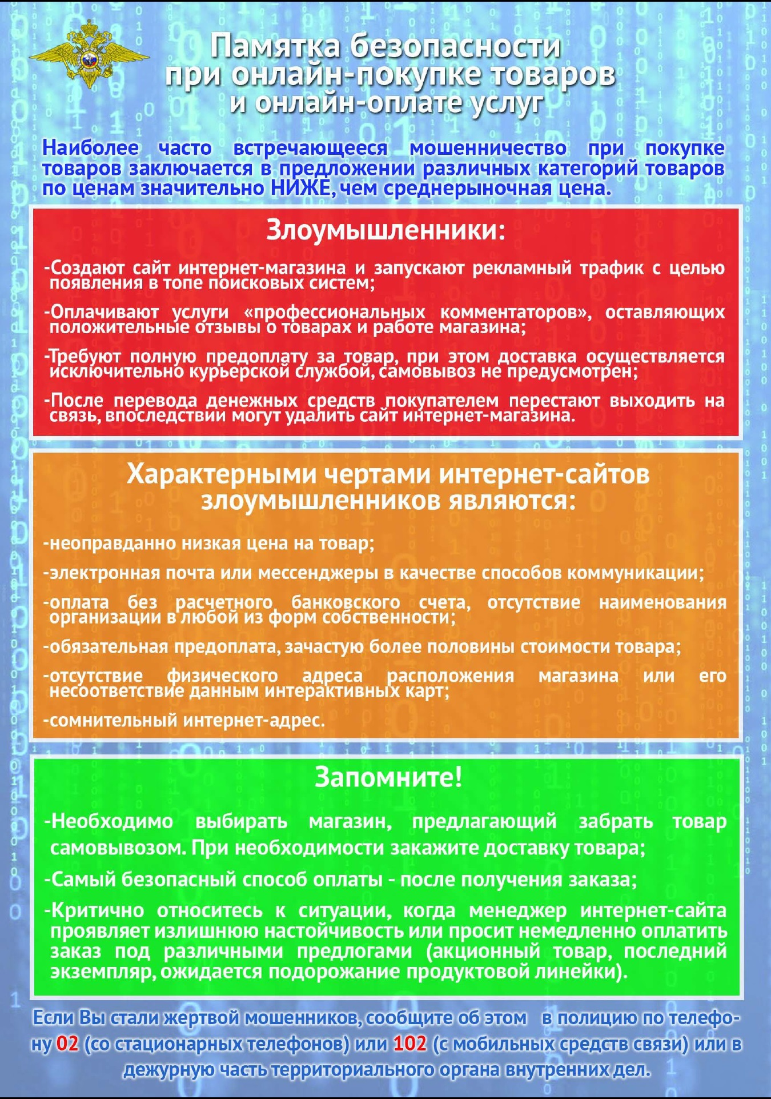

Адрес страницы: http://izmaylowo.mos.ru/your-safety/detail/8968764.html
Управа района Измайлово города Москвы

